Temat tygodnia: Wkrótce Wielkanoc
Temat dnia: Kartka wielkanocna
Czwartek

Zadanie I
Słuchanie wiersza A. Galicy „Piosenka wielkanocna”

Idą święta, wielkanocne idą święta. W żółte piórka się ubierze, wesołe,
O tych świętach każdy zając pamięta. Wśród pisanek będzie biegać po stole.
Do koszyczka zapakuje słodycze Idą święta, wielkanocne idą święta.
i na święta ci przyniesie moc życzeń. O tych świętach nasz baranek pamięta.
Idą święta, wielkanocne idą święta. Ma na szyi mały dzwonek dźwięczący,
O tych świętach i kurczątko pamięta. Będzie dzwonił, będzie skakał po łące.

Wypowiedzi dziecka na temat zwierząt wymienionych w utworze oraz ich sposobów przygotowań do świąt. Przypominamy z dzieckiem, w jaki sposób to my szykujemy się do świąt, co my robimy w naszym domu w tym czasie.

Zadanie II
Ćwiczenia słowne : „Układamy rymy”
Rodzic wypowiada krótkie teksty, do których dziecko wymyśla rymujące się słowa, np.
Ten kurczaczek to malutki… (zwierzaczek).
To kurczątko to milutkie ...(pisklątko).
Mama kokoszeczka znosiła śliczne...(jajeczka).
Malutkie kureczki są jak zółciutkie… (kuleczki).
Malujemy jajeczka w złote gwiazdki i... (słoneczka).
Małe kurczaczki mają mięciutkie... (kubraczki).

Jeśli dziecku spodobała się zabawa w rymowanie- proponujemy, aby teraz ułożyło swoje rymy związane z tematyką świąteczną.

Zadanie III
Praca na podstawie karta pracy, cz. 3, nr 60.
− Rysuj po śladach, bez odrywania kredki od karty.
− Posłuchaj czytanych przez rodzica zagadek Barbary Szelągowskiej. Rozwiąż je.

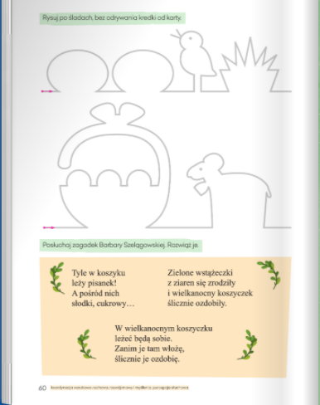

Zadanie IV
Ćwiczenia matematyczne: „Wielkanocne liczenie”
Przygotowujemy 10 sylwet papierowych pisanek . Rodzic mówi rymowankę, a dziecko ilustruje ją sylwetami pisanek, dodaje i podaje wynik. Np.
W lewej ręce pięć pisanek mam. W prawej ręce trzy pisanki mam. Pisanki tu, pisanki tam. Ile razem pisanek mam?
W lewej ręce pięć pisanek mam. W prawej ręce pięć pisanek mam. Pisanki tu, pisanki tam. Ile razem pisanek mam?

Zadanie V
Zabawa ruchowa z wykorzystaniem tekstu rymowanki.

Jajeczko, jajeczko,
jesteś pisaneczką.

Dziecko wypowiada rymowankę, dzieląc słowa na sylaby i łącząc tę czynność z odpowiednimi
ruchami: jedna sylaba – przysiad, druga – wyprost (naprzemiennie).

Zadanie VI
Wykonujemy świąteczną kartkę z życzeniami.

Rodzic pyta dziecko, dla kogo chciałoby zrobić wielkanocną kartkę i przekazać świąteczne życzenia. Następnie pomaga dziecku ułożyć tekst życzeń i zapisuje je na kartce „na brudno”. Rodzic zwraca uwagę na formę życzeń, właściwe słownictwo, itp. Rodzic pomaga dziecku zgiąć na pół grubą kartkę papieru. Następnie dziecko projektuje swoją kartkę wielkanocną – wycina i koloruje elementy kojarzące się z Wielkanocą, przykleja ozdoby. Na koniec rodzic wpisuje do środka ułożone życzenia dziecka. Jeśli, ktoś posiada w domu naszą wyprawkę plastyczną- korzystamy z karty 19.

To wszystko na dzisiaj kochane Pszczółki. Owocnej pracy i dobrej zabawy:)
Pozdrawiamy Anna Kata i Magdalena Świeca

